**Séminaire**

Socialement vôtre – Partie 11

1- De 1936 à 1981

**1-2- Prendre connaissance de témoignages recueillis sur le Front populaire**

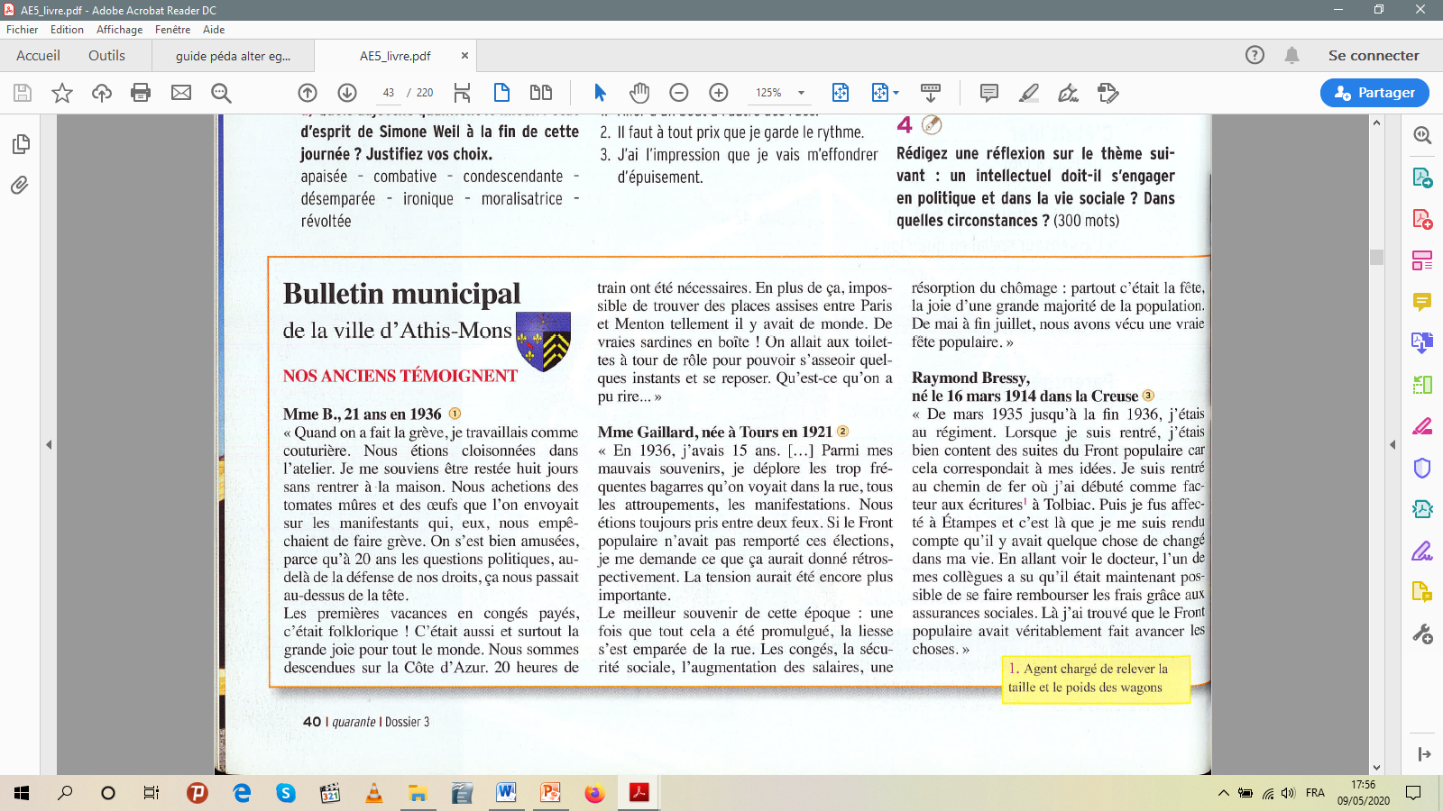

Les trois témoignages ci-dessus sont issus d’un bulletin municipal, c’est-à-dire une publication liée à la mairie d’une ville. Il s’agit ici de la ville d’Athis-Mons.

L’évènement historique qui y est évoqué est le gouvernement de Front populaire en 1936, et le sentiment principal qui se dégage de ces témoignages est la joie :

*« On s’est bien amusées »; « C’était aussi et surtout la grande joie pour tout le monde. » ;   
« Qu’est-ce qu’on a pu rire… » ; « la liesse s’est emparée de la rue » ;   
« partout c’était la fête, la joie… » ; « nous avons vécu une vraie fête populaire » ;   
« j’étais bien content… »*

Il est possible de dégager les informations suivantes de ces témoignages :

|  |  |  |  |
| --- | --- | --- | --- |
|  | **Mme B.** | **Mme Gaillard** | **M. Bressy** |
| **Salarié en 1936 ?** | oui | non (15 ans) | non (service militaire) |
| **Classe sociale ?** | Classe ouvrière : couturière (grève + 1er congés payés) | ? | Classe ouvrière : employé comme agent de base des chemins de fer |
| **Ressenti ?** | Indifférence à la politique | Peur du désordre | Désir de progrès social |

Les avancées sociales qui y sont évoquées sont :

* Congés payés
* Sécurité sociale = les assurances sociales
* Augmentation des salaires
* Résorption du chômage (cf. Mme Gaillard) n’a pas réussi, ce qui entrainera la chiute du gouvernement de Front populaire
* Le plein emploi arrivera plus tard (cf. les Trente Glorieuses)

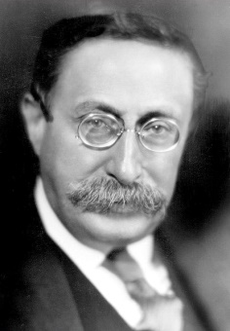

👓 **Front Populaire**

Au pouvoir en France entre mai 1936 et juin 1937

🡪 contexte de crise nationale grave (grèves générales dures et occupation des entreprises)

Coalition de partis de gauche :

* SFIO (section française de l’internationale ouvrière)
* PCF (parti communiste français)
* Parti radical-socialiste

Dirigé par Léon Blum (1872-1950) (photo ci-contre)

Échec du gouvernement pour relancer l’économie

🡪 démission le 21 juin 1937

À l’origine de nombreuses réformes sociales importantes

**Accords de Matignon** (juin 1936) entre syndicats et patronat :

* assurances sociales,
* droit syndical,
* hausse moyenne des salaires de 12 % au plan national,
* deux semaines de congés payés,
* durée hebdomadaire de travail 48 🡪 40 heures,
* conventions collectives d’entreprises,
* transports à prix réduits de 40 % pour les départs en vacances ;

**démocratisation de la culture** :

tarifs réduits pour les musées,

création de plusieurs musée (Art moderne, Arts et Traditions populaires, Palais de la Découverte, Musée de l’Homme)

création du Centre national de la recherche scientifique (CNRS)

👓 **Principaux syndicats actuels en France**

Salariés :

* CGT (confédération générale du travail)

le + contestataire et le + à gauche

* CFDT (confédération française démocratique du travail)

le + d’adhérents

* FO (force ouvrière)

surtout dans la fonction publique

Patrons :

* MEDEF (mouvement des entreprises de France)

allié traditionnel des partis politiques conservateurs

**1-3- Les années Mitterrand**

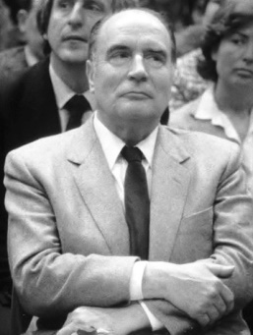

👓 **François Mitterrand** (1916-1996)

4ème Président de la Vème République française

(fondée en 1958 par le général de Gaulle)

élu le 10 mai 1981, vainqueur socialiste au 2nd tour

des élections, avec 51,76 % des voix

contre 48,24 % pour Valéry Giscard d’Estaing,

Président sortant UDF (parti politique issu du Gaullisme)

réélu en 1988

Jacques Chirac fut deux fois Premier ministre

🡪application du principe constitutionnel de cohabitation

Cohabitation = principe constitutionnel :

**si** après élections législatives, l’Assemblée nationale n’est plus de la même famille politique que le pouvoir exécutif,

**alors** le Président de la République doit nommer un Premier ministre appartenant à la tendance de la majorité parlementaire

👓 **Circonstances entourant l’élection présidentielle de F. Mitterrand :**

* En 1974, majorité 21 ans 🡪 18 ans, ce qui favorisa sans doute l’élection de Mitterrand (de nombreux jeunes votèrent pour lui)
* Campagne électorale perturbée par la tentative de candidature de l’humoriste Coluche
* Report des voix de l’Union de la gauche sur Mitterrand au 2nd tour
* Médiatisation assez nouvelle de la politique :   
  débat télévisé Giscard/Mitterrand, apparition progressive du gagnant sur grand écran…
* Première victoire de la gauche dans la Ve République
* Grande fête populaire à la Bastille le soir de l’élection
* Cérémonie d’investiture : la rose déposée sur la tombe de Jean Jaurès au Panthéon
* Création d’un premier gouvernement constitué des différentes tendances de la gauche, dont les communistes (jusqu’en 1984)

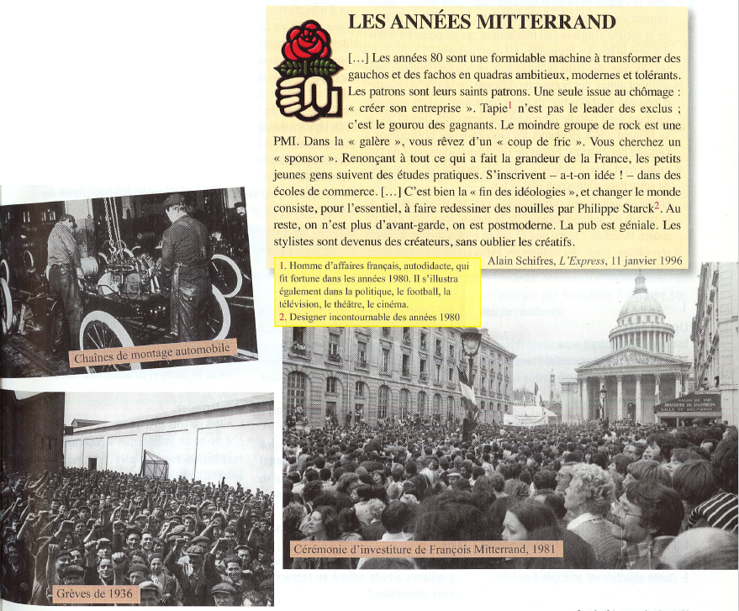

Le phénomène de société évoqué à lieu dans les années 1980. Il s’agit du triomphe de la société de consommation et de l’individualisme, c’est l’apogée de la valorisation de la réussite matérielle.

De « nouveaux héros » émergent. Les chefs d’entreprise font figure de « saints patrons » ; Ceux qui gagnent de l’argent incarnent l’image de la réussite. Bernard Tapie est un exemple typique, et presque stéréotypé de cette forme de réussite.

Les jeunes refusent de faire des études universitaires théoriques : des études « pratiques » de commerce leur y sont préférées.

Les créations d’entreprise sont valorisées (idem domaine artistique : « le moindre groupe rock est une PMI ») ; Les entreprises deviennent « sponsor », c’est à dire engagées dans la consommation.

C’est l’époque de la sensibilisation à la publicité et à la mode, marquée par un changement de vocabulaire (« postmoderne », « géniale », « créateurs », « créatifs »). Une rupture avec l’idéalisme des années 1970 est observée.

Qui alors semblent avoir adopté ce changement avec enthousiasme ? Il s’agit des « quadras » : les personnes d’une quarantaine d’année. En effet, avant, ils étaient figés dans une rigidité terminologique et idéologique (souvent intolérante) de lutte des classes : pour les personnes dont la sensibilité politique était à droite, tous les gens de gauche étaient des « gauchos » ; et pour ceux à gauche, tous les gens de droite étaient des « fachos ».

Aujourd’hui (dans les années 80), les différences politiques sont effacées : tout le monde s’accorde pour dire que le plus important est de gagner de l’argent. Chacun cherche une façon de devenir « patron » ; l’ambition devient une valeur positive, alors qu’avant elle était associée à l’arrivisme et donc négativement connotée ; L’art devient une marchandise.

Les secteurs de la mode, du stylisme et de la publicité sont en plein essor et en accord avec ces changements de société.

Un **paradoxe** existe cependant. Il tient au fait qu’on attendait du pouvoir socialiste une société plus juste et plus égalitaire, ainsi que des solutions au problème du chômage ; des mesures sociales ont effectivement été prises en faveur des classes populaires sans pour autant que le fonctionnement de la société de consommation soit remis en cause, comme si la gauche avait opéré le passage du militantisme idéologique au pragmatisme matérialiste. Il n’y a plus de « gauchos » contre « fachos » mais une « gauche caviar »[1] qui fustige en paroles la consommation qu’elle pratique dans les faits ; les catégories sociales modestes ou idéalistes ne s’y reconnaissent plus.

👓 **Les années Mitterrand :**

Après 2 septennats (1981 à 1995) 🡪 bilan économique négatif :

* alourdissement des charges des entreprises (2nd choc pétrolier + poids financier des réformes sociales)
* coûts de production 🡭 = compétitivité 🡮

= chômage 🡭 (6 à 9,6 %)

= croissance 🡮

Nombreuses « affaires » très médiatisées = espoir déçu d’une gauche juste et intègre

(cf. « gauche caviar »)

👓 **Les années Mitterrand :**

**Quelques points positifs :**

* réformes sociales durables :

- impôt sur les grandes fortunes (ISF),

- revenu minimum d’insertion (RMI),

- réévaluation du salaire minimum interprofessionnel de croissance (SMIC) (+ 10 %), des allocations familiales/logement (+ 25 %) et de l’allocation aux adultes handicapés (+ 20 %),

- 5e semaine de congés payés,

- retraite à 60 ans,

- durée hebdomadaire de travail ramenée de 40 à 39 h

* engagements idéologico-politiques :

- abolition de la peine de mort,

- dépénalisation de l’homosexualité,

- libéralisation des ondes (radios libres),

- accords européens de Maastricht et de Schengen

* politique de démocratisation culturelle (Fête de la Musique, Fête du cinéma) et des grands travaux (Opéra Bastille, Grand Louvre avec la Pyramide, Grande Arche de la Défense, Bercy)

**Des mesures discutées :**

- position sécuritaire assouplie (régularisation des sans-papiers, suppression de la Cour de sécurité de l’État, abrogation de la loi anti-casseurs),

- nationalisation de banques et de grandes entreprises

**1-4- Bilan**

La société française fonctionne encore sur un certain nombre d’acquis sociaux fondamentaux, victoires convergentes de la lutte ouvrière et de la gauche politique. Leur revendication a émergé des crises dues aux modes de production industrielle et aux pratiques financières capitalistes du début du XXe siècle, pour aboutir en 1936, via la grève générale, à l’arrivée au pouvoir du Front populaire et à une première série de mesures. Les deux chocs pétroliers mettront fin à la période de croissance économique des Trente Glorieuses de l’après-guerre. L’installation d’une nouvelle crise économique portera au pouvoir en 1981 le parti socialiste, avec une nouvelle série de mesures. Le Front populaire et les gouvernements Mitterrand n’apporteront pas de réponse à la crise. Leur héritage (auquel s’ajoute celui de mai 1968), même entamé, reste le fondement du dispositif social en France : durée hebdomadaire du travail, âge de la retraite, Sécurité sociale, congés payés, RMI, ISF, droit syndical, conventions collectives, outils de démocratisation culturelle (grands musées et fêtes), outils de recherche (CNRS).

1. Gauche caviar : néologisme politique péjoratif des années 1980, souvent utilisé par les détracteurs de François Mitterrand. Il désigne un courant de la gauche, notamment au sein du PS, qui comptait des personnalités se réclamant de la gauche mais très éloignées, dans leurs modes de vie et leur mentalité (goût des mondanités et des situations privilégiées), des milieux populaires.